[中英团队Nature文章遇数据质疑：同济大学医学院Yimeng Yin与剑桥大学团队被曝实验图像重复](https://mp.weixin.qq.com/s?__biz=MzkzMDkwMTQzNw==&mid=2247484465&idx=1&sn=10932c6f7e059a52482cad5b1da9657d)

[白大褂宣言](javascript:void(0);)2025-04-20 18:51:00山东



点击蓝字 关注我们



2025年4月9日，同济大学医学院Yimeng Yin（尹贻蒙）、剑桥大学Jussi Taipale团队在 Nature 发表题为 **“DNA-guided transcription factor interactions extend human gene regulatory code”**的文章。

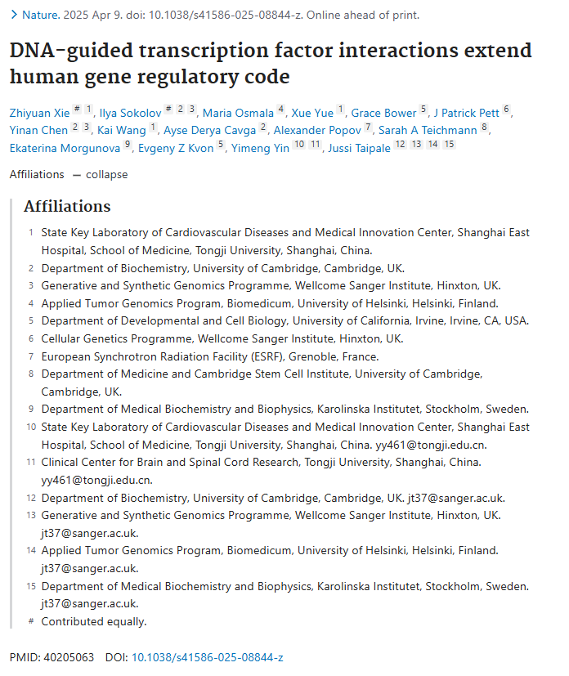

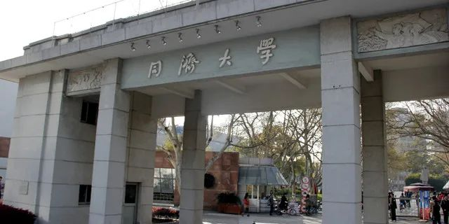

**经核查比对，文章部分实验图像存在以下重复现象：**

* **Extended Data：E7A-2与E7A-3是一样的图片。**

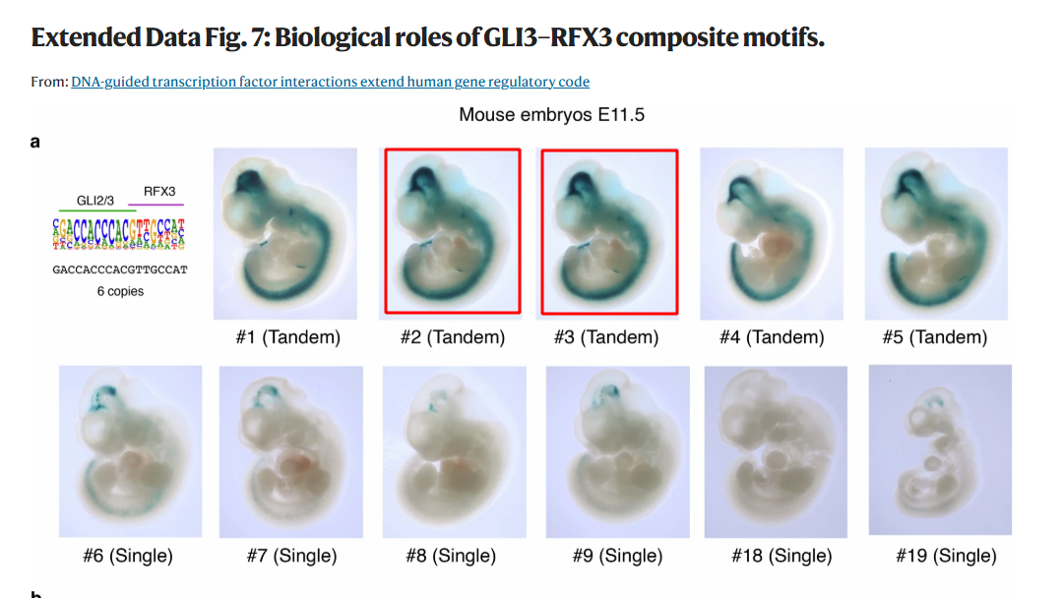

**参考信息：**

https://pubmed.ncbi.nlm.nih.gov/40205063/